FINALISTAS
PREMIO MANDARACHE 2021

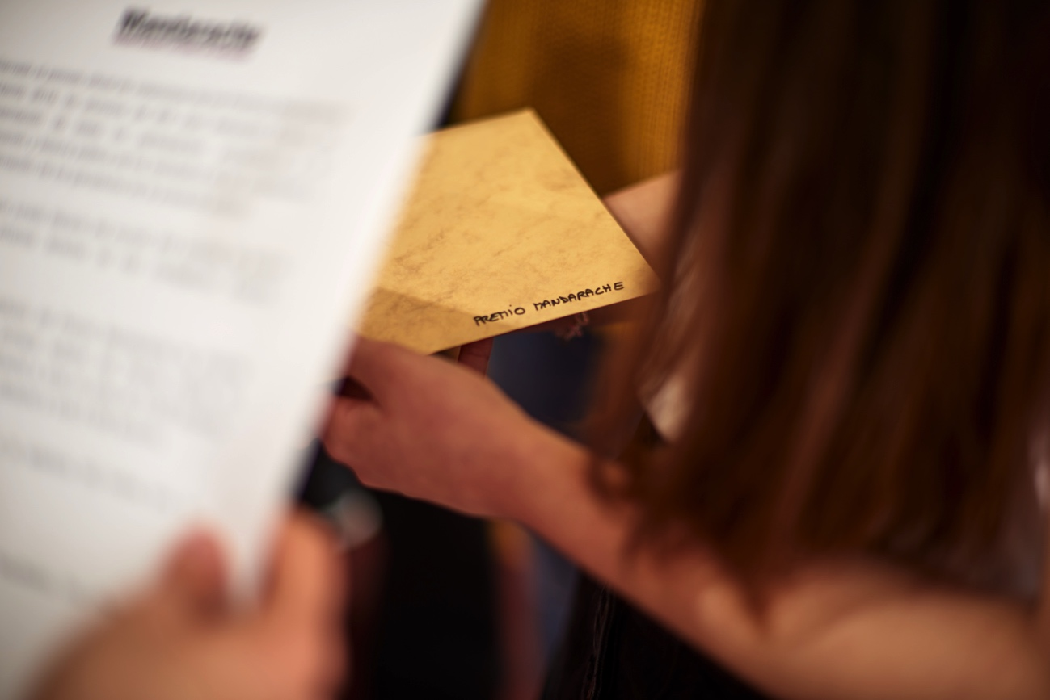

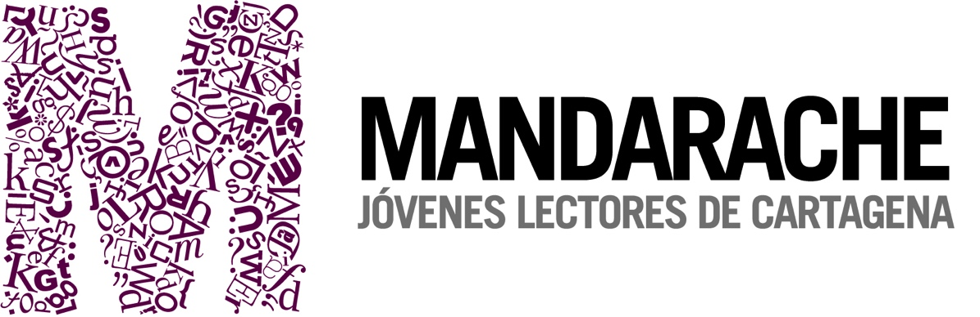

Indestructibles
XAVIER ALDEKOA
Península, 2019
NO FICCIÓN

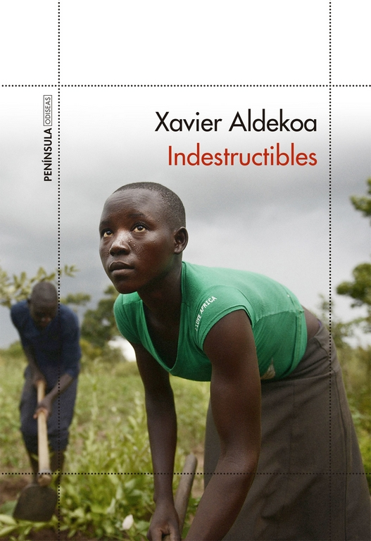
«Indestructibles no es un libro de ganadores, aunque sus protagonistas a veces triunfen. Tampoco de perdedores, aunque algunas de estas historias africanas tengan finales amargos. Este es un libro sobre seres humanos que lo intentan. Hombres y mujeres que sufren, ríen, opinan, evolucionan, se rebelan y luchan. Protagonistas activos de sus vidas que se revuelven ante un destino que los quiere sometidos, encadenados, víctimas. Para quienes la rabia es una forma extraña de esperanza. También es un libro de personas que viven más allá de las luchas nobles y los grandes dramas. De gente normal. Indestructibles es un libro sobre seres humanos que no se rinden.

Estas páginas son también la esperanza de haber dudado y escuchado suficiente. Es un libro sobre una África compleja. Sobre un territorio, o parte de él, que cambia y se transforma. Repleto de personas que sobreviven como pueden. Y que, cuando las cosas se tuercen, intentan salir adelante. Como nosotros.»

Xavier Aldekoa (Barcelona, 1981) siente una predilección especial por África y sus gentes. En los últimos años ha cubierto como periodista múltiples conflictos y temas sociales en Somalia, República Democrática del Congo, Angola, Mali, República Centroafricana, Sudán y una treintena más de países africanos. Es corresponsal de La Vanguardia en África, miembro de la productora social e independiente Muzungu y colaborador de distintos medios, además de cofundador de la Revista 5W. Su trabajo ha sido reconocido con el X premio de periodismo solidario Joan Gomis, el VI Premio Letras Enredadas, el I Premio Revbela y el premio Buena Prensa a la mejor serie de reportajes. En el año 2016 fue finalista del premio Cirilo Rodríguez al mejor corresponsal de un medio español en el extranjero. Ha publicado Océano África (2014) e Hijos del Nilo (2016).
Las sumas y los restos
ANA PÉREZ CAÑAMARES
Ya lo dijo Casimiro Parker, 2019
POESÍA

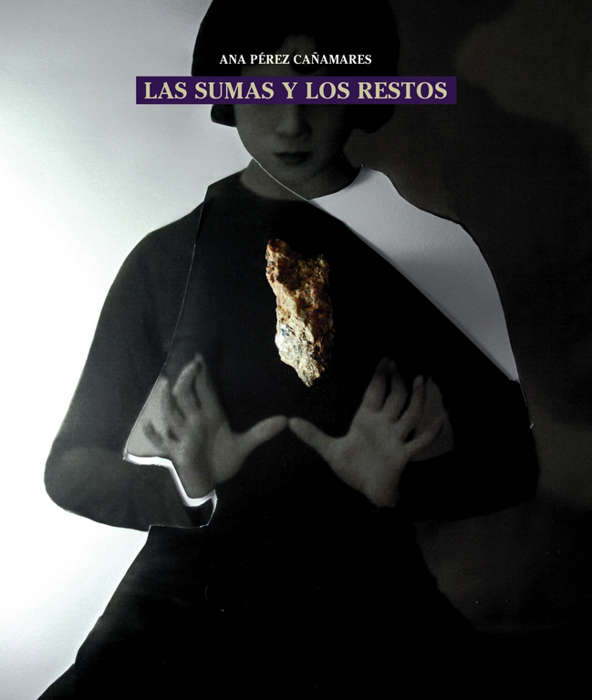
Premio BLAS DE OTERO. VILLA DE BILBAO 2012

Las sumas y los restos dio a Ana Pérez Cañamares el premio de poesía Blas de Otero de 2012 y, ahora, ha sido reeditado por Ya lo dijo Casimiro Parker. Se trata de uno de los libros más destacados dentro de la extensa producción de la poeta y el Grupo Promotor ha elegido este título por la honestidad y hondura que hay en cada uno de sus versos.

En este libro, el poema encuentra ese espacio exacto en el que lo personal y lo social se entrecruzan para revelar la esencia de nuestra identidad. La voz de estos poemas está llena de deseos, de temores, de vergüenzas, pero también es una voz que escucha a los otros, porque además de ser una voz de madre, de hija y de amante, esta voz es vecina, ciudadana, luchadora, solidaria.

Ana Pérez Cañamares nació en Santa Cruz de Tenerife, en 1968, y vive en Madrid. Ha publicado los poemarios La alambrada de mi boca (2009), Alfabeto de cicatrices (2010), Entre paréntesis. Casi cien haikus (2013), Las sumas y los restos (Premio Blas de Otero-Villa de Bilbao 2012, Ya lo dijo Casimiro Parker, 2019), Economía de guerra (2014), De regreso a nosotros (Ya lo dijo Casimiro Parker, 2016), El espejo discreto (Premio Vicente Núñez, Diputación de Córdoba, 2016), A vista de ave (2018), Querida hija imperfecta (Ya lo dijo Casimiro Parker, 2019); el libro de aforismos Ley de conservación del momento (2016) y el libro de relatos En días idénticos a nubes (2009). Participa con asiduidad en recitales y festivales de poesía y sus poemas están recogidos en numerosas antologías. Algunos de ellos han sido traducidos al inglés, griego, polaco, croata, árabe, alemán y portugués.

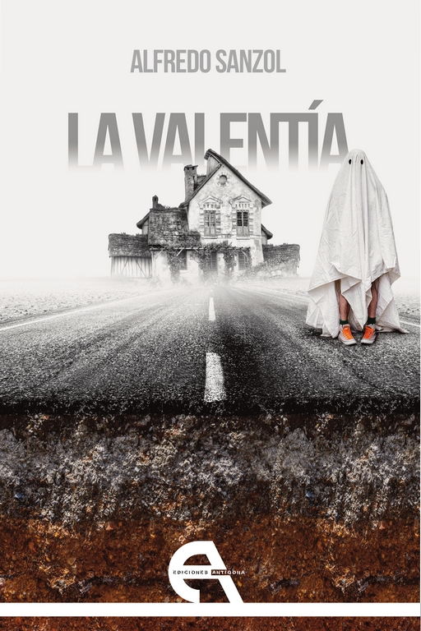
La Valentía
ALFREDO SANZOL
Ediciones Antígona, 2018
TEATRO

«Alguien que quiere tener la razón es alguien cómico. Por ejemplo, yo. Querer tener la razón no tiene ninguna utilidad, pero «el ego» le da mucha importancia. No sabemos cómo hacer para que las personas que queremos tengan su modo de vivir, sus preferencias y sus opiniones. La Valentía es una historia de dos hermanas Trini y Guada, que han heredado la casa en la que pasaban los veranos de su infancia. Es una casa que aman, pero es una casa que tiene un pequeño problema: una autopista pasa a cinco metros de la puerta. Para Guada es más importante la casa que el ruido, y para Trini es más importante el silencio que la casa. Como Guada ha decidido quedarse a vivir en la casa, Trini, desesperada, contrata a los Hermanos Espectro, una pareja de hermanos que tiene una empresa que se dedica a dar sustos terribles para echar a la gente de los sitios haciéndose pasar por fantasmas. Por otro lado, Guada, que necesita dinero, ha puesto una de las habitaciones de la casa en Airbnb y llegan los primeros clientes: Martín y Martina, dos hermanos muy extraños que resultan ser fantasmas de verdad. Son los antepasados de Guada y Trini, los que construyeron la casa que vienen del más allá para defenderla. Todos se juntan en la casa el mismo fin de semana, y no puedo contar más. Lo que sí puedo es deciros que me gustan las historias con humor, aventuras y acción para poner sobre la mesa las paradojas esenciales del ser humano. Soy un autor cómico con aspiraciones filosóficas, de igual manera que hay muchos filósofos con aspiraciones cómicas.» Alfredo Sanzol

Alfredo Sanzol (Madrid-Pamplona 1972). Autor y Director de teatro y en la actualidad Director del Centro Dramático Nacional. Su obra se caracteriza por el uso del sentido del humor, la búsqueda de un estilo formal propio con el que plantear los problemas de su biografía personal y social y el compromiso con la investigación de nuevas estructuras dramáticas. Ha recibido por sus espectáculos cinco Premios Max, el Premio Nacional de Literatura Dramática, el Premio Valle-Inclán de Teatro, el Premio de Cultura de la Comunidad de Madrid, y el Premio Ceres del Festival de Mérida. Como autor y director teatral destacan las producciones La Dama Boba (CNTC 2017) La Ternura (Teatro de la Ciudad y Teatro de la Abadía 2017) La Respiración (Lazona y Teatro de la Abadía 2016), Edipo Rey (Teatro de la Ciudad y Teatro de la Abadía 2015), La Calma Mágica (Tanttaka y CDN 2014), Esperando a Godot (CDN 2013), Aventura! (T de Teatre y Teatre Lliure 2012), La importancia de llamarse Ernesto (Teatro Gayarre 2012), Delicadas (T de Teatre y Festival Grec 2010), Días Estupendos (Lazona y CDN 2010), La Cabeza del Bautista (CDN 2009), Sí, pero no lo soy (CDN 2008), Risas y Destrucción, Cous-Cous y Churros, Carrusel Palace, Como los griegos (Producciones del Callao 2006, 2001, 2000, 1999).

FINALISTAS
PREMIO HACHE 2021

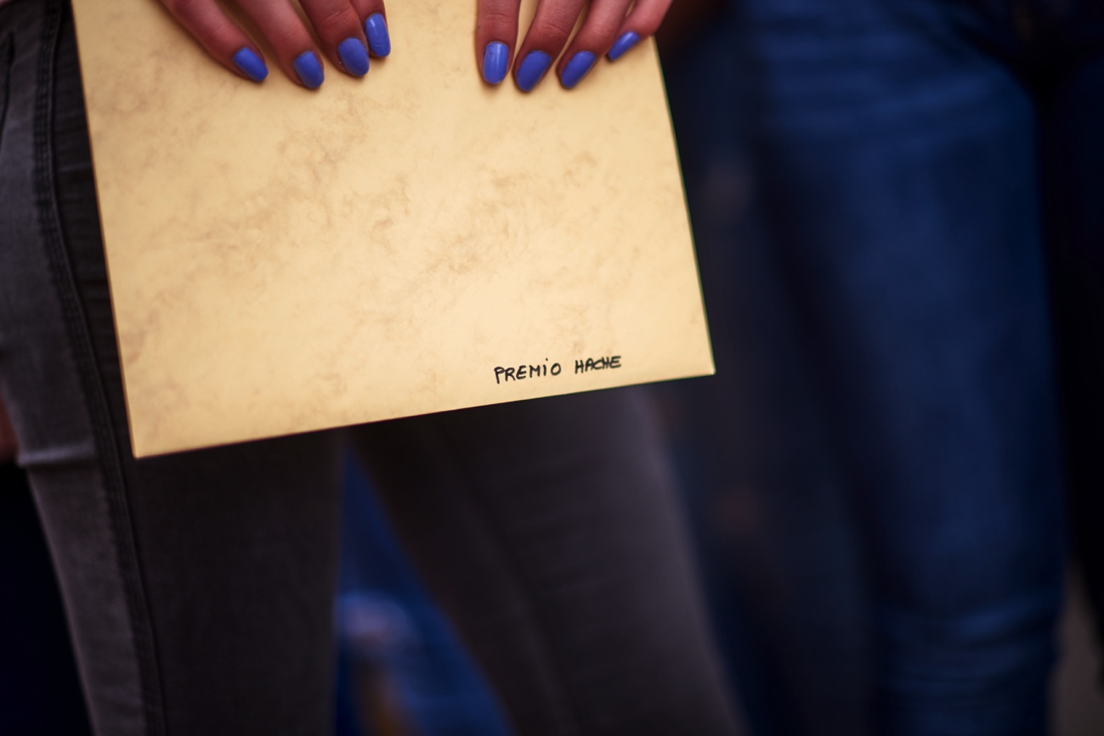

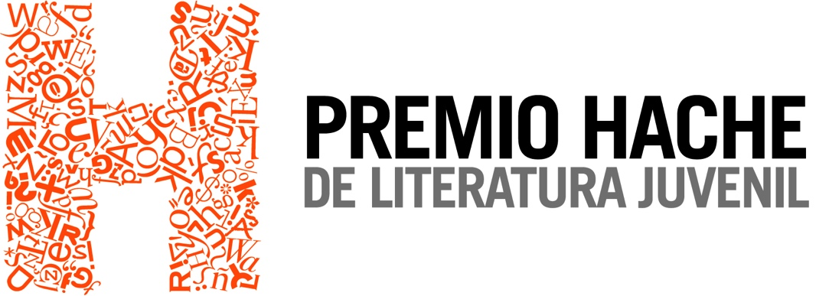

João
PALOMA GONZÁLEZ RUBIO
Edelvives, 2019
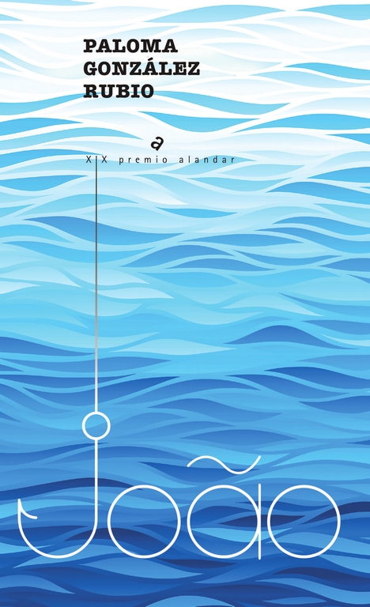
XIX PREMIO ALANDAR DE NARRATIVA JUVENIL

Miguel lleva una existencia convencional en un pueblo costero con su madre y su hermana, Inés; João vive al margen de la civilización a bordo de un velero, el Meltemi, y raras veces ha pisado tierra firme.

João y su madre, Belém, surcan los océanos en el Meltemi. Viven en la embarcación bajo sus propios códigos y son parte de una comunidad de navegantes similares a ellos. El chico se educa a bordo y apenas tiene contacto con los habitantes de los pueblos costeros que visitan de tanto en tanto: gente como Miguel, su madre o su hermana Inés, ajenos a su vida de aventuras, casi clandestina.

La intersección entre estas dos formas de vida dejará huellas profundas en la familia de Miguel y cambiará sus vidas para siempre.

Una novela de descubrimientos, de cuestionamientos profundos, de cambios de rumbo y de compromiso con la vida que pone en tela de juicio el significado mismo de la libertad.

Paloma González Rubio inició su travesía en Madrid en 1962. Se licenció en Filología Semítica en la Universidad Complutense de Madrid. Durante su etapa de estudiante realizó incursiones en el mundo de la música, su gran pasión después de la literatura, como solista del grupo de música sefardí Simane y como letrista de canciones de intérpretes populares de los años ochenta. Profesionalmente se dedicó a la edición como correctora, traductora y editora. En 2007 recibió el Premio José Saramago de relatos, después de recuperar, gracias a sus hijos, la pasión por la escritura. Por la misma época descubrió la vida en el mar, que desde entonces compagina con estancias en tierra firme, cada vez más breves. Ha publicado dos novelas para adultos y es una de las autoras de la historia colectiva Aurora o Nunca (Edelvives, 2018), que supuso su primera incursión en la literatura juvenil; obra que, además, fue distinguida con la mención White Raven.

22 segundos
EVA MEJUTO
Lóguez Ediciones, 2019
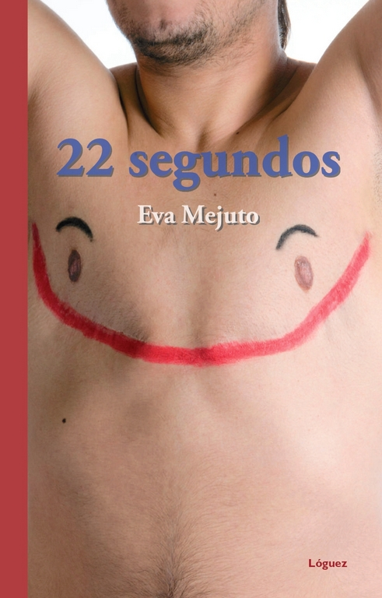
TRADUCIDO DEL GALLEGO POR EVA MEJUTO

Lo que no se dice es como si no existiera, le había dicho el abuelo un día. Y ya era hora de existir. Álex, hasta ese momento, solo había vivido de puertas adentro. Ahora ya no había marcha atrás. La cámara encendida le pedía que hablase.

Soy Álex, un chico transexual. Abro este Vlog para compartir con vosotros mi vida. Quien me conozca y vea este vídeo entenderá muchas cosas, o incluso no comprenderá o no querrá comprender nada. Lo distinto asusta, da vértigo porque nos obliga a cuestionarnos tantas cosas... Por eso hago este vídeo, porque no quiero tener miedo ni vergüenza de ser quien soy.

Antes de que le diese tiempo a pensar, conectó la cámara al ordenador. Veintidós segundos. Ese fue el tiempo que tardó el archivo en subir a la Red.

22 segundos se refiere, en primera persona, a momentos de la infancia y la adolescencia de un joven transexual que, desde los primeros años, sabe que su identidad de género no coincide con el sexo que le asignaron al nacer. Un trabajo que busca hacer visible, desde la empatía, a un grupo de personas históricamente silenciadas y denigradas que luchan para que dejen de ser consideradas enfermas ante las leyes y la sociedad.

Eva Mejuto. Doctora en Periodismo por la Universidad de Santiago de Compostela, ha trabajado en la edición de literatura infantil de 1998 a 2016, primero en Kalandraka y luego en OQO. Actualmente forma parte del proyecto cultural Capicúa. Es docente del Máster en Libros Ilustrados y Animación Audiovisual de la Universidad de Vigo y ha finalizado recientemente su tesis doctoral sobre el realismo social en el álbum ilustrado. Es autora de varias adaptaciones de álbumes ilustrados traducidos a varios idiomas. La edición gallega de 22 segundos (Xerais, 2017) ha sido su primera incursión en la literatura juvenil, seguida de Memoria do silencio (Xerais, 2019), obra que resultó finalista del Premio Jules Verne de narrativa juvenil. Actualmente coordina el Salón do Livro Infantil e Xuvenil de Pontevedra.

El efecto Frankenstein
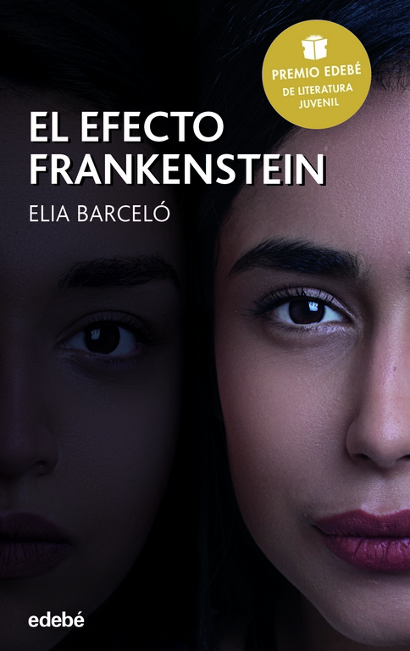
ELIA BARCELÓ
Edebé, 2019

PREMIO EDEBÉ DE LITERATURA JUVENIL 2019

Elia Barceló, que participó en el Premio Hache 2012 con su mítico título Futuros peligrosos, regresa a Cartagena con este homenaje a Frankenstein. Una novela que reflexiona sobre la igualdad entre sexos y clases. Una lección de historia.

Como si se tratara de Alicia cayendo por la madriguera, Nora viaja a finales del siglo XVIII. Allí tendrá que disfrazarse de hombre y también de señorita; y adaptarse a las vestimentas y costumbres de la época para ayudar a su amigo Max a solucionar el problema con la criatura que su irresponsable amigo Víctor ha creado y abandonado en su laboratorio.

El efecto Frankenstein abre un eje de diálogo entre dos épocas y nos hace reflexionar sobre la desigualdad de género, tanto en el ámbito profesional como social. Asimismo, como en la obra de Shelley, también reitera la obligación moral de cumplir con las responsabilidades y consecuencias de nuestras acciones.

Elia Barceló (Alicante, 1957) estudió Filología Hispánica y Anglogermánica. Vive en Innsbruck (Austria), en cuya universidad imparte clases de literatura española y composición. Asimismo, combina este trabajo con una temprana vocación literaria. Ha publicado numerosas novelas como Consecuencias naturales, que le valió el reconocimiento internacional y el título de «gran dama de la ciencia ficción española», El vuelo del hipogrifo, El secreto del orfebre, Disfraces terribles, Las largas sombras o Anima Mundi. Sus novelas El caso del artista cruel y Cordeluna fueron galardonadas con el Premio Edebé de Literatura Juvenil. También es autora de La inquietante familiaridad, una tesis sobre los arquetipos del terror en los relatos de Julio Cortázar. Su obra ha sido traducida al francés, italiano, holandés y alemán, con gran éxito de público y crítica.

